Commentaar op de Concept Lokale Energie Strategie Kaag en Braassem

door Jan Veraart

Als ‘professionele stakeholder’ Landschap (gedurende 20 jaar was ik woordvoerder van de (Voorheen) Vereniging tot behoud van het open landschap van Kaag en Braassem e.o.) mocht ik deelnemen aan een gesprek over de LES (pagina 35). Dat heb ik zeer gewaardeerd. Met grote belangstelling heb ik dan ook van de Concept LES kennis genomen.

In die 64 pagina’s vond ik nuttige informatie. Helaas vond ik ook een aantal ongerijmdheden. Voorts ontbraken er essentiële aspecten. Daarover gaat dit commentaar, waarbij ik mij beperk tot de Zoeklocatie N207 voor windturbines. Ik doe dit vanuit de expertise die ik in onze vereniging heb opgebouwd, maar ook – ik wil dat niet verhelen – als eigenaar en bewoner van een woning op Kruisweg 10A te Woubrugge, gelegen op 400 meter afstand van de luidruchtige N207.

Opmerking vooraf

Op pagina 24 van de LES staat dat de Raad heeft verzocht om te komen met nieuwe zoekgebieden, nadat de zoekgebieden uit de RES waren geschrapt. Geschrapt waren de N207 en de A4. De zoekgebieden die nu in de LES worden gepresenteerd, zijn helemaal geen nieuwe zoekgebieden. Zeker de N207 is al decennia lang een herhaaldelijk afgewezen oud zoekgebied, zoals blijkt uit de voorgeschiedenis.

1. Voorgeschiedenis

De locatie N207 was eind vorige eeuw al in beeld in het streekplan Zuid-Holland Oost. Sindsdien is deze locatie verschillende keren opnieuw in beeld gekomen, tot vandaag aan toe. De LES gaat voorbij aan het feit dat onze provincie (sinds 2003) en onze gemeente (sinds 2004) deze locatie keer op keer hebben afgewezen. Een gedetailleerde opgave staat in de hierbij gevoegde Bijlage Voorgeschiedenis.

Ernstiger is dat daardoor ook voorbijgegaan wordt aan de overwegingen die aan deze herhaalde besluiten ten grondslag lagen. Steeds was er de afweging tussen de groene energie en het groene landschap. Doorslaggevend was keer op keer dat aantasting van het Groene Hart door windturbines langs de N207 niet werd getolereerd.

De term Groene Hart wordt in de LES slechts éénmaal genoemd om aan te geven dat de provincie daar geen windturbines wil (pagina 49). Verder wordt deze cruciale beslisfactor volslagen genegeerd, ongeacht hetgeen tijdens de LES bijeenkomsten is gezegd. Maar dat was bij de vroegere RES bijeenkomsten niet anders. Onwelgevallig tegenspel krijgt weinig kans: wanneer de opdrachtgever zoeklocaties wil, dan verdwijnen onwenselijkheden onder het tapijt.

Op pagina 45 van de LES wordt ook gezegd dat de provincie in het Groene Hart wind langs infrastructuur wil stimuleren. Niet vermeld wordt dat de provincie daar restricties aan verbindt. De provincie biedt mogelijkheden langs de A4 en de N11 en uitbreiding van bestaande locaties. Dat schept geen onduidelijkheid voor de locatie N207, zoals de LES stelt, maar duidelijkheid.

1. Landschappelijke inpassing

Zowel bij de RES-stakeholdersbijeenkomsten, als bij gemeentelijke inspraakavonden mochten de aanwezigen speelgoedmolentjes en zonnepanelen neerleggen op landkaarten. De randvoorwaarden waren steeds zodanig, dat alleen de A4, de N11 en de N207 overbleven. Dat was bij de LES-bijeenkomsten niet anders.

Daarmee wordt de indruk gewekt dat het landschap een tweedimensionale pannenkoek is, maar met zijn kerktorens, flatgebouwen, zendmasten en hoogspanningsleidingen is er ook een essentiële derde dimensie. De participerende inwoners krijgen geen enkele realistische visualisatie te zien, waaruit de gigantische hoogtematen van de moderne windturbines blijken en de geweldige inbreuk die daaruit voortvloeit voor hun leefomgeving. Het feit dat windturbines het landschap tot op vele kilometers afstand bepalend beïnvloeden komt zo niet aan de orde. Wat buurgemeente Nieuwkoop, die zelf geen windturbines wil, of buurgemeente Alphen aan den Rijn, die in noordelijke richting wil uitbreiden, van de locatie N207 vinden, laat zich raden.

In de LES staan veel opmerkingen, die ook getuigen van de tweedimensionale blik. Het landschap is het startpunt bij grootschalige opwek. Rekening houden met wat in het landschap mogelijk is. Plaatsing afstemmen op natuurlijke omgeving. Clusters om de ruimtelijke impact te beperken. Maar wel langs de N207, alsof de ruimtelijke impact van dergelijke windturbines kleiner wordt naarmate ze dichter bij in de berm van dit provinciale karrenspoor staan. Het zijn de draaiende wieken en de enorme hoogte die de ruimtelijke impact veroorzaken, niet de plek in de polder.

De gemeente heeft herhaaldelijk beloofd dat voor de zoeklocaties landschapsvisies zouden worden gemaakt voordat er gekozen zou worden (zie o.m. de Maatschappelijk Ruimtelijke Structuurvisie). De LES laat onbesproken wat het ‘team van landschapsarchitecten’ (pagina 43) heeft gedaan.

Tijdens een LES bijeenkomst vroeg ik of ook rekening werd gehouden met eerdere zoekacties. Ik kreeg als antwoord dat de wethouder met een schone lei wilde beginnen. Is dat misschien de reden dat zelfs niet gekeken wordt naar het gezaghebbende Rapport (uit 2020) van de Provinciale Adviseurs Ruimtelijke Kwaliteit (PARK’s van de provincies Noord-Holland, Zuid-Holland en Utrecht), geschreven in opdracht van het Bestuurlijk Platform Groene Hart? Zij stellen dat een ruimtelijke chaos zal ontstaan wanneer iedere gemeente haar eigen duurzame energie zou gaan opwekken. Clusters van windturbines langs de A4/N11 achten zij desnoods aanvaardbaar; de N207 niet.

1. Omwonenden

Op pagina 32 worden minimale randvoorwaarden benoemd: windmolens op veilige en het liefst zo groot mogelijke ‘significante’ afstand tot woningen (hoever? 640 m?), zo min mogelijk in het zicht (hoe dat zo?) en zonder geluidsoverlast (hoeveel?) voor omwonenden. Dit is overigens de enige keer dat geluidsoverlast wordt genoemd. Naar de woorden gezondheid, gezondheidsrisico, psychische en lichamelijke schade heb ik vergeefs gezocht.

In figuur 20 (pagina 46) worden de N207, zowel in de Wassenaarsche Polder als in de Vierambachtspolder, cultuurgebieden uit de 17e eeuw, zoekgebieden aangemerkt. Op pagina’s 61 en 62 worden de belemmeringen voor windenergie aangeduid. Die belemmeringen omvatten het grootste deel van beide polders. Hoe valt dat te rijmen?

Om het draagvlak te vergroten wordt regelmatig gesproken over eerlijke verdeling van de lusten en de lasten.

De lusten moeten dan bij voorkeur binnen de gemeente blijven, zo wordt gezegd. Dat zullen dus de lokale ondernemers zijn. Vroeger bestond de lokale Coöperatieve Vereniging Windmolengroep Jacobswoude. Inmiddels is het lokale aandeel verwaterd tot 45%.

De lasten komen terecht bij al diegenen die het Groene Hart een warm hart toedragen, inwoners, omwonenden en toeristen. En natuurlijk in het bijzonder bij de omwonenden, die te maken krijgen met kolossale draaiende wieken, slagschaduw, knipperlichten, geluidsoverlast, horizonvervuiling en daarmee hun leefgenot en de waarde van hun bezit drastisch zien afnemen. In de MRSV staat dat de gemeente de opbrengsten ten gunste wil laten komen van de (direct) omwonenden.

Hoe substantieel de baten voor de gemeente en de (direct) omwonenden zullen zijn blijft een nog nooit beantwoorde vraag. Het zou eerlijker zijn daar niet in onvervulbare termen over te spreken.

Slotopmerkingen

Toen onze vereniging tot behoud van het open landschap begin 2022 werd opgeheven, dachten wij dat de waarde van het open landschap, het Groene Hart, nu wel onomstreden zou zijn. We hadden beter moeten weten.

Hoe kunnen participerende inwoners oordelen bij het ontbreken van essentiële concrete gegevens, zoals hierboven genoemd? Dat resulteert uiteindelijk steeds in teleurstellingen. Hoe moet het dan wel? Presenteer een aantal uitgewerkte plannen, op basis van een landschapsvisie, en voer daarover een vergelijkend debat. Daarvoor lijkt het nu te laat.

De uitspraak “Wie de geschiedenis niet kent is gedoemd ze te herhalen” zal velen bekend voorkomen. Misschien is dat ook hoopvol. Misschien heeft ook de huidige Raad het inzicht dat iedereen natuurlijk voorstander is van het opwekken van duurzame energie, maar dat dit niet mag leiden tot grove, onaanvaardbare aantasting van het Groene Hart. Dus geen locatie N207 en geen nieuwe poging de provincie te overtuigen het Groene Hart te slachtofferen. Of moet er opnieuw een volksopstand komen van degenen die het Groene Hart koesteren, dan wel de direct gedupeerden?

Jan Veraart

Bijlage voorgeschiedenis

Rond de eeuwwisseling was er een plan om windturbines te plaatsen langs de N207. Er was toen sprake van een afschrikwekkende ashoogte van 95 meter.

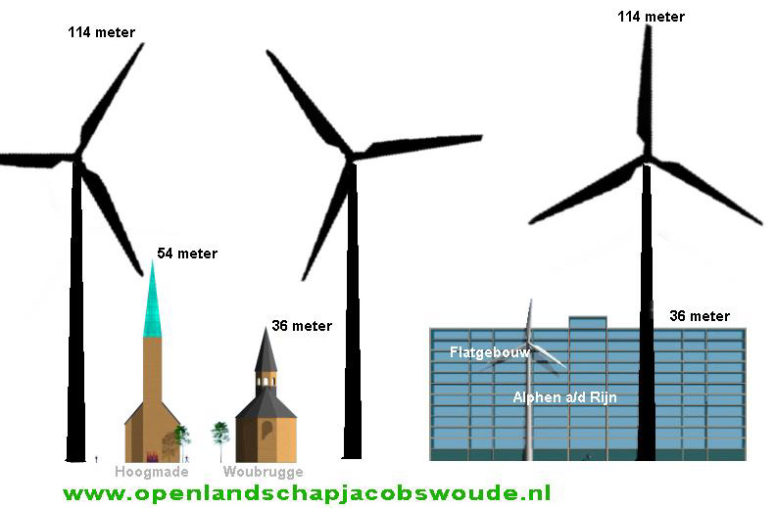

2001 Arcadis schrijft de startnotitie voor de Milieu Effect Rapport in opdracht van de Coöperatieve Vereniging Windmolengroep Jacobswoude.

2003 Provinciale nota Wervel (Wind Energie Ruimtelijke Visie en Locatiekaart)

2003 Streekplan Zuid-Holland Oost

Provinciale Staten schrappen met grote meerderheid de locatie N207 uit beide documenten.

2004 Gemeenteraad Jacobswoude besluit GEEN windturbines toe te laten in het Buitengebied Oost (N207)

2009 Gemeenteraad is tegen provinciale plannen voor grootschalige kassenbouw in het open landschap.

2010 Provinciale nota Wervelender met (zoek)locaties A4 en N11

2014 Provinciale Staten besluiten: GEEN windturbines in Groene Hart, uitgezonderd Heineken/N11

2017 MRSV (Maatschappelijk Ruimtelijke Structuur Visie)

Gemeente heeft voorkeur voor A4 **OF** N207 en zal landschapsvisies (laten) maken om te onderzoeken op welke locaties dergelijke voorzieningen het landschap de minste schade toebrengen.

2018 Samenwerkingsagenda gemeenteraad 2018-2022

De omgeving wordt nauw betrokken bij de locatiekeuze en wordt in staat gesteld mee te profiteren van de opbrengsten.

2019 RES (Regionale Energie Strategie) ‘stakeholderbijeenkomsten’ energie en ruimte.

2019 Plan Bureau voor de Leefomgeving: GEEN windturbines in het Groene Hart.

2020 Opnieuw een plan om windturbines te plaatsen langs de N207. Inmiddels met veel grotere windturbines.

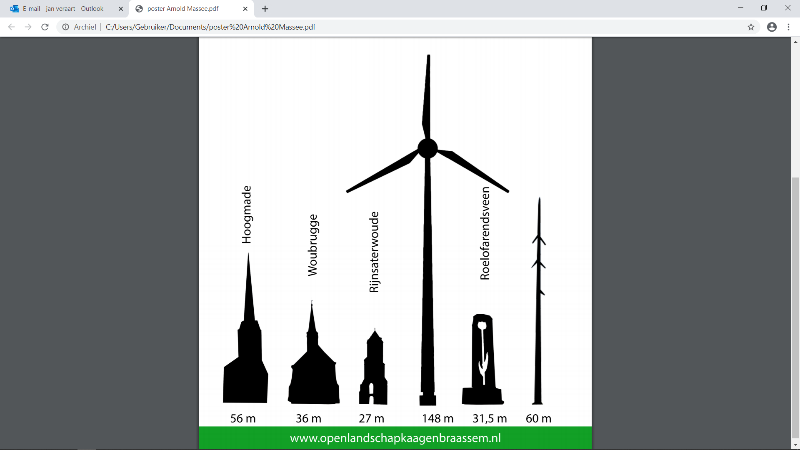

2020 RES zoekgebieden: langs bestaande infrastructuur (zoals snelwegen en N-wegen). Daarnaast op een aantal knooppunten van deze wegen extra mogelijkheden voor gecombineerde opwek met zon en wind.

2020 Rapport van de Provinciale Adviseurs Ruimtelijke Kwaliteit (PARK’s van de provincies Noord-Holland, Zuid-Holland en Utrecht, in opdracht van het Bestuurlijk Platform Groene Hart.

2021 RES Holland Rijnland: zoekgebieden voor windturbines in onze directe omgeving vastgesteld:

* Langs de A4 bij Roelofarendsveen, Rijpwetering, Leiderdorp en Zoeterwoude
* Langs de Ringvaart tussen Oude Wetering en Leimuiden
* Langs de N11 tussen de A4 en de containerhaven
* Langs de Gouwe ten zuiden van de containerhaven

De N207 staat hier niet bij. De N207 is dan ook géén “grote infrastructuur”, maar een smalle provinciale route vol files.

2021 Provincie stelt RES 1.0 vast.

* De provincie Zuid-Holland beoordeelt de Regionale Energie Strategieën en stelt ze vast. Voor wat betreft de RES 1.0 Holland Rijnland werd bepaald dat er geen windturbines in het Groene Hart mogen komen, behalve als uitbreiding van bestaande locaties. Daarmee bestendigde de provincie het langjarige beleid om het Groene Hart te beschermen. Het intensieve lobbywerk van het regiobestuur Holland Rijnland is niet succesvol geweest.
* De gemeenteraad wees eerder de zoeklocaties langs de A4 en langs de ringvaart bij Leimuiden naar de prullenmand. De vele protesten uit de omgeving van die locaties hebben daarbij zeker een rol gespeeld. De N207 was al eerder afgevallen als zoeklocatie.
* Verder moeten B&W opnieuw gaan zoeken andere locaties, die moeten voldoen aan nader te formuleren randvoorwaarden. De eventuele resultaten zijn bestemd voor RES 2.0.

2023: Arcadis is weer terug. Nu voor Kaag en Braassem en onder de naam Over Morgen.